**第十五届北京健康管理论坛**

**暨北京健康管理协会第十二次线上年会登录手册**

**1.使用电脑或手机登录北京健康管理协会官方网站http://www.bjjkglxh.org/，在网站首页点击【学术会议】按钮进入登录页面。**

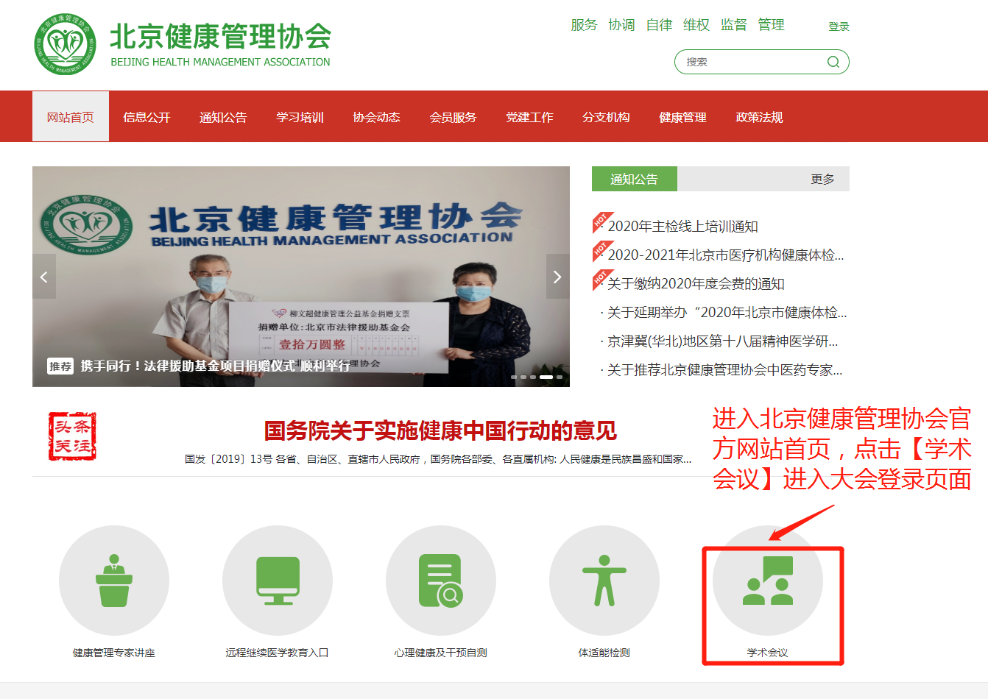

1. **在登录页面，第一次进入需要使用手机微信扫一扫网页上的二维码，进入大会验证页面，个人输入注册缴费的手机号，点击验证即可进入直播画面。（详情见下图）**

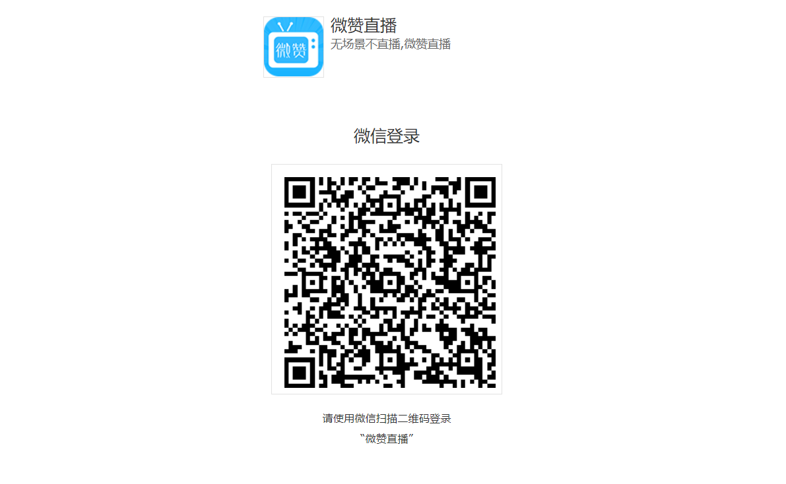

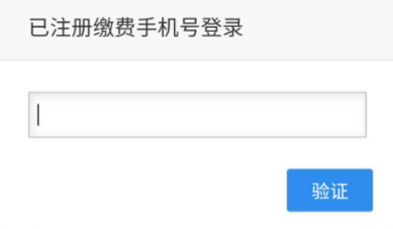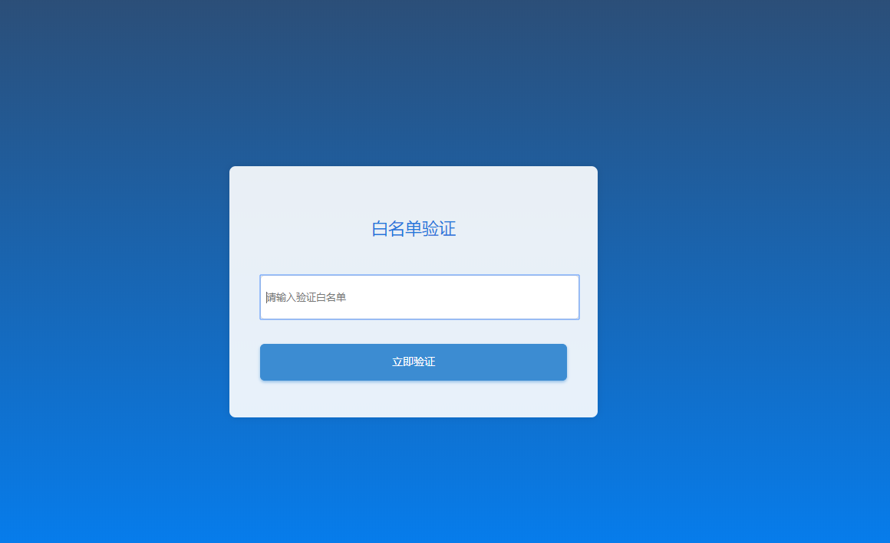

**3、请关注微信公众号[北京健康管理协会服务号]，打开微信公众号搜索名称“北京健康管理协会服务号“或直接扫码即可关注。后续会在微信公众号上持续发布年会相关消息。**

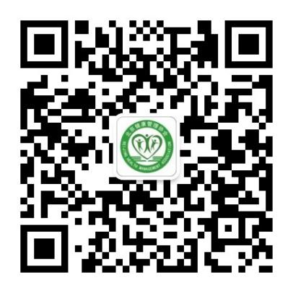

1. **北京健康管理协会付款码**

**扫码付款**

